Øving 4

2

A)

2 c)

Avviket i simulink er minimalt mindre der det vi ser at det er ca 0.00003 mindre. Så det er ubetydelig lite.

2 e)

Etter å lagt inn forstyrrelsene ser vi at stasjonæravviket er omtrent 0.095.

2 g)

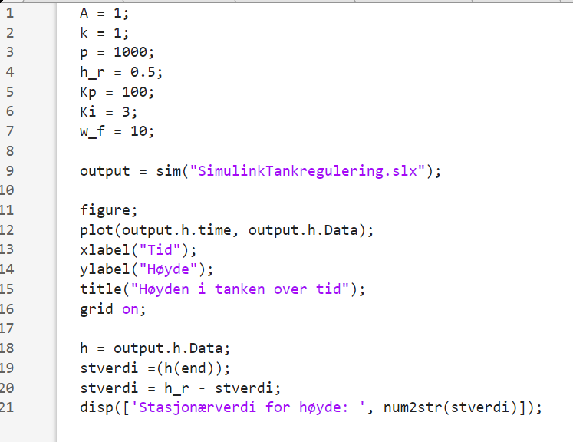

Ser at Ki verdien 3 gir en fin insvingning til stasjonærverdien.

2 h)

For Ki = 1 ser vi at stasjonærverdien blir ikke nådd i perioden 200s.

Ki = 10 gir et stor oversving men en rask respons.

Ki = 100 gir store svingninger

Ki = 1000 ser vi at vannet i tanken går nesten til toppen først.

Når man øker Ki ser vi at svinginene øker som skyldes av en konstant overregulering av høyden til vannet.

2 i)

2 j)